
Neue Features in UliCMS 2017.3



Inhaltsverzeichnis
Über dieses Dokument 1
Zielgruppe 1
Was ist UliCMS? 1
Zusammenfassung der Änderungen 1
Neue Features 1
Fehlerkorrekturen und sonstige Änderungen 2
Entfernte Funktionen 2
Beschreibung der neuen Features 3
Neues Standardtheme "impro17" 3
Shortcut zum Leeren des Caches hinzugefügt 4
ViewBag hinzugefügt 4
Funktion Request::getVar() hinzugefügt 4
Anzahl der gefundenen Datensätze wird nun angezeigt 4
Content-Typen können nun auf entsprechende Model Klassen gemappt werden 5
Man kann nun schon beim Anlegen eines Benutzers eine Gruppe wählen 5
PHP_ICO auf Version 1.0.4 aktualisiert 6
request_logging ist nun in der cms-config Datei einstellbar. Es ist in den Voreinstellungen deaktiviert. 6
Link "Ein weiteres Paket installieren" hinzugefügt 6
Themes können nun auch Sprachdateien haben 6
Durchführung der Installation 6
Durchführung eines Upgrades 7
Benötigen Sie Hilfe? 9
Abbildungsverzeichnis 9

Über dieses Dokument
Dieses Dokument beschreibt die neuen Features in UliCMS 2017.3.

Zielgruppe
Zielgruppe dieses Dokuments sind Systemadministratoren, Webentwickler und Endanwender von UliCMS.

Was ist UliCMS?
UliCMS ist eine flexible Open Source Web Content Management Lösung aus Deutschland, die unter einer BSD-Lizenz mit Advertising-Klausel lizenziert ist.
UliCMS ermöglicht die Erstellung und Verwaltung von kleinen und mittelgroßen Websites.

Zusammenfassung der Änderungen

Neue Features
- Neues Standardtheme "impro17"
- Shortcut zum Leeren des Caches hinzugefügt
- ViewBag hinzugefügt
- Funktion Request::getVar() hinzugefügt
- Anzahl der gefundenen Datensätze wird nun angezeigt
- Content-Typen können nun auf entsprechende Model Klassen gemappt werden
- Man kann nun schon beim Anlegen eines Benutzers eine Gruppe wählen
- PHP_ICO auf Version 1.0.4 aktualisiert
- request_logging ist nun in der cms-config Datei einstellbar. Es ist in den Voreinstellungen deaktiviert.
- Link "Ein weiteres Paket installieren" hinzugefügt
- Themes können nun auch Sprachdateien haben
- Link "Anzeigen" unter "Seite Bearbeiten" hinzugefügt
- Funktionen zu Database Klasse hinzugefügt
  - Database::fetchFirst()
  - Database::fetchFirstOrDefault()
  - Database::fetchSingle()
  - Database::fetchSingleOrDefault()
  - Database::any()
- Globale Funktion find_all_folders() hinzugefügt
- Model-Klassen User, Group und UserManager hinzugefügt
- "Nachricht des Tages" je Sprache
- Einstellung "Zugriffsbeschränkungen für neue Inhalte" hinzugefügt
- Das Modul oneclick_upgrade ist nun vorinstalliert
- Installer löscht sich nun selbst am Ende der Installation
- jscolor aktualisiert (Version 2.0.4)
- Option "Kyrillische Schriftzeichen verbieten" hinzugefügt

Fehlerkorrekturen und sonstige Änderungen
- Passwort vergessen verschickt nun Links zum Setzen eines neuen Passworts, statt direkt ein neues Passwort zu vergeben
- Fehlermeldung auf 404er Fehlerseiten in der Funktion Template::getHeadline() behoben
- Funktionen zur Ausgabe der Metadaten einer Seite entsprechen nun dem Namensschema
- Menüpunkt "Update" wird wieder angezeigt, wenn die Datei "update.php" vorhanden ist
- Menüpunkte werden nur noch angezeigt, wenn darauf die Zugriffsrechte hat
- Doppelklick auf "Paket installieren" Button erzeugt nun keinen Fehler mehr
- article_date wird nun korrekt gespeichert
- Username ist jetzt Unique
- get_article_meta gibt nun article_date als Unix_Timestamp zurück
- Umgang mit leerem article_date korrigiert

Entfernte Funktionen
- Funktion SecurityHelper::hash_password() entfernt
- fast_mode entfernt

Beschreibung der neuen Features

Neues Standardtheme "impro17"
Das neue Standardtheme impro17 ist eine Weiterentwicklung des Vorgängers theme-2017. Das theme impro17 enthält die folgenden Features, die in theme-2017 noch nicht enthalten waren:
- Template für den Inhaltstyp „Liste“, ähnlich einem Blogarchiv
- Eigene Templates für den Inhaltstyp „Artikel“
- Wenn das Modul „search“ oder „extended_search“ installiert und eingerichtet ist, wird ein globales Suchfeld angezeigt
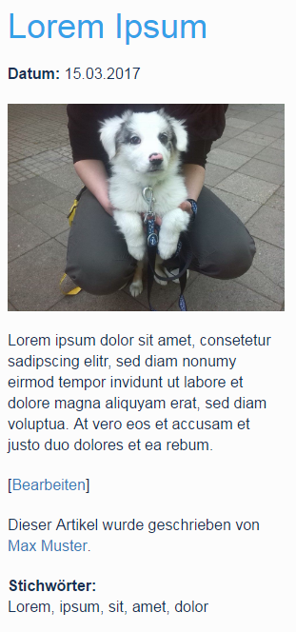
Abbildung 1: Darstellung eines Artikels im Theme "impro17"

Shortcut zum Leeren des Caches hinzugefügt
Neben dem Menü-Icon befindet sich nun ein Icon zum leeren des Caches.

Abbildung 2: Icon zum Leeren des Caches

ViewBag hinzugefügt
Die PHP-Klasse „ViewBag“ wurde hinzugefügt. In einem Controller oder einer Hook können mit dem Befehl ViewBag::set(„myvar“, „value“) Werte gesetzt werden, die in einem View bzw. Template mittels ViewBag::get(„myvar“) abgerufen werden.

Funktion Request::getVar() hinzugefügt
Die Funktion
Request::getVar($name, $default = null, $convert = "")
wurde hinzugefügt. Diese gibt eine $_POST oder $_GET Variable zurück. Wenn der Wert $name werde in $_POST noch in $_GET vorhanden ist, wird $default zurückgegeben.
Der Parameter $convert dient zur Typenkonvertierung und kann entweder leer, „int“, „float“ oder „str“ sein.

Anzahl der gefundenen Datensätze wird nun angezeigt
Es wird nun die Anzahl der gefundenen Datensätze angezeigt.

Content-Typen können nun auf entsprechende Model Klassen gemappt werden
Man kann nun in der metadata.json Datei eines Moduls den Inhaltstypen (type wie in der Datenbank) eine Model PHP-Klasse zuweisen.
Beispielcode:
{
„type_classes“ : {
„article“ : „CustomArticle“,
„my“ : „MyContentType“,
„other“ : „OtherContentType“
}
}

Man kann nun schon beim Anlegen eines Benutzers eine Gruppe wählen
Man kann einem Benutzer nun schon beim Anlegen eine Gruppe zuweisen.
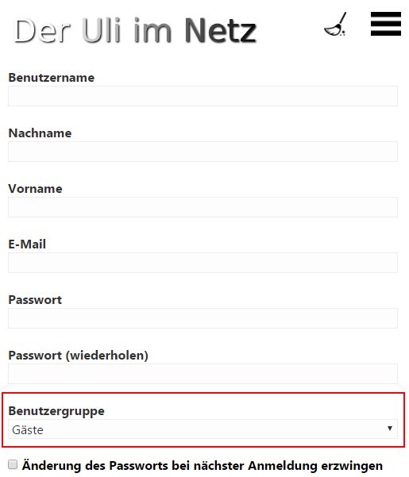
Abbildung 3: Auswahl für Benutzergruppe beim Anlegen

PHP_ICO auf Version 1.0.4 aktualisiert
PHP_ICO ist eine PHP Klasse, zur Generierung von Favicon Icons. PHP_ICO wurde auf Version 1.0.4 aktualisiert. Damit funktioniert die Funktion „Neues Favicon hochladen“ nun auch mit PHP 7.

request_logging ist nun in der cms-config Datei einstellbar. Es ist in den Voreinstellungen deaktiviert.
Die Variable request_logging in der Konfigurationsdatei des Systems wurde hinzugefügt.
Wenn der Wert true ist ist die Protokollierung aller HTTP Anfragen aktiv. Die Anfragen werden in der Datenbanktabelle „log“ gespeichert. Wenn die Variable nicht gesetzt ist, ist request_logging deaktiviert

Link "Ein weiteres Paket installieren" hinzugefügt
Nach der Installation eines Paket, gibt es nun einen Link um weitere Pakete zu installieren.
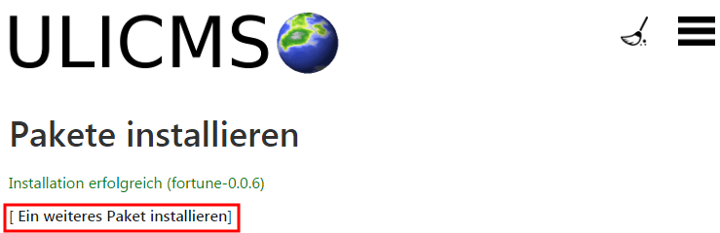
Abbildung 4: Link "ein weiteres Paket installieren"

Themes können nun auch Sprachdateien haben
Themes können nun auch Sprachdateien haben. Diese müssen in einem Unterordner des Themes mit dem Namen „lang“ angelegt werden. Darin muss für jede Sprache eine Datei sein, die die TRANSLATION_* Konstanten enthält (z.B. en.php für Englisch).

Durchführung der Installation
- Entpacken Sie die heruntergeladene zip-Datei.
- Verbinden Sie sich per FTP mit dem Webserver und laden Sie den Inhalt des Ordners „ulicms“ in den Hauptordner oder einen Unterordner hoch.
- Wenn Sie UliCMS in dem Hauptordner hochgeladen haben, rufen Sie [www.ihredomain.de]/installer im Browser auf.
- Wenn Sie UliCMS in einem Unterordner hochgeladen haben, rufen Sie [www.ihredomain.de]/[ihr-unterordner]/installer im Browser auf.
Die eckigen Klammern sind Platzhalter.
- Folgen Sie den Anweisungen des Installationsassistenten.
- Löschen Sie nach erfolgreichen Abschluss der Installation den Ordner „installer“ vom Server.

Durchführung eines Upgrades
Ein Upgrade kann nur von UliCMS 2017.1 oder UliCMS 2017.2 auf UliCMS 2017.3 erfolgen. Ein Upgrade von UliCMS 9.8.x und älteren Versionen erfordert dass Sie zuerst auf UliCMS 2017.1 aktualisieren und anschließend auf UliCMS 2017.3.
- Entpacken Sie das heruntergeladene Upgrade-Paket.
- Verbinden Sie sich per FTP mit dem Webserver, und laden Sie den Inhalt des Ordners „ulicms“ in den Ordner, in dem sich Ihre UliCMS Installation befindet hoch. Wenn Ihr FTP-Client Sie fragt, ob bereits vorhandene Dateien ersetzt werden sollen, bestätigen Sie dieses für alle Dateien und Ordner.
- Überprüfen Sie ob die Dateiberechtigungen weiterhin korrekt gesetzt sind. Die Datei „update.php“, sowie der Ordner „content“ müssen die Dateirechte auf 0755 stehen haben.

- Wenn Sie UliCMS in dem Hauptordner installiert haben, rufen Sie [www.ihredomain.de]/update.php im Browser auf.
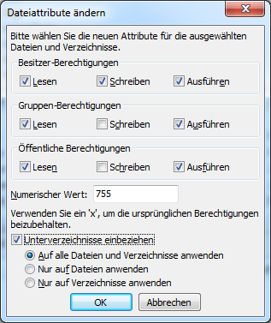 Abbildung 5: Abbildung, setzen der Datei-Berechtigungen auf dem FTP-Server
- Wenn Sie UliCMS in einen Unterordner hochgeladen haben, rufen Sie [www.ihredomain.de]/[ihr-unterordner]/update.php im Browser auf.
Die eckigen Klammern sind Platzhalter.
Das update-Skript aktualisiert die Datenbank.
- Loggen Sie sich nun in das CMS ein, prüfen Sie, ob eine Paketquelle für diese Version von UliCMS ausgewählt ist.
- Falls Patches für UliCMS verfügbar sind, installieren Sie diese.
- Leeren Sie den Cache des CMS.
- Rufen Sie „Pakete“ auf, und merken Sie sich alle Pakete, deren Versionsnummer rot markiert ist. Installieren Sie die neuen Versionen dieser Pakete.
- Falls Probleme mit Modulen und Themes auftreten, die nicht aus der Paketquelle stammen, prüfen Sie, ob von diesen Paketen beim Hersteller eine neue Version verfügbar ist, und installieren Sie diese gegebenenfalls.

Benötigen Sie Hilfe?
Falls Sie Fragen haben, oder auf Probleme bei der Benutzung von UliCMS stoßen können Sie den Entwickler entweder auf dem UliCMS unter http://www.ulicms.de/kontakt.html oder auf Facebook https://www.facebook.com/UliCMS9 kontaktieren.

Abbildungsverzeichnis
Abbildung 1: Darstellung eines Artikels im Theme "impro17" 3
Abbildung 2: Icon zum Leeren des Caches 4
Abbildung 3: Auswahl für Benutzergruppe beim Anlegen 5
Abbildung 4: Link "ein weiteres Paket installieren" 6
Abbildung 5: Abbildung, setzen der Datei-Berechtigungen auf dem FTP-Server 7

